# Treinamento dos usuários da Plataforma de Gestão de Frotas - Turma 01 - 05/08

**Data: 05/08**

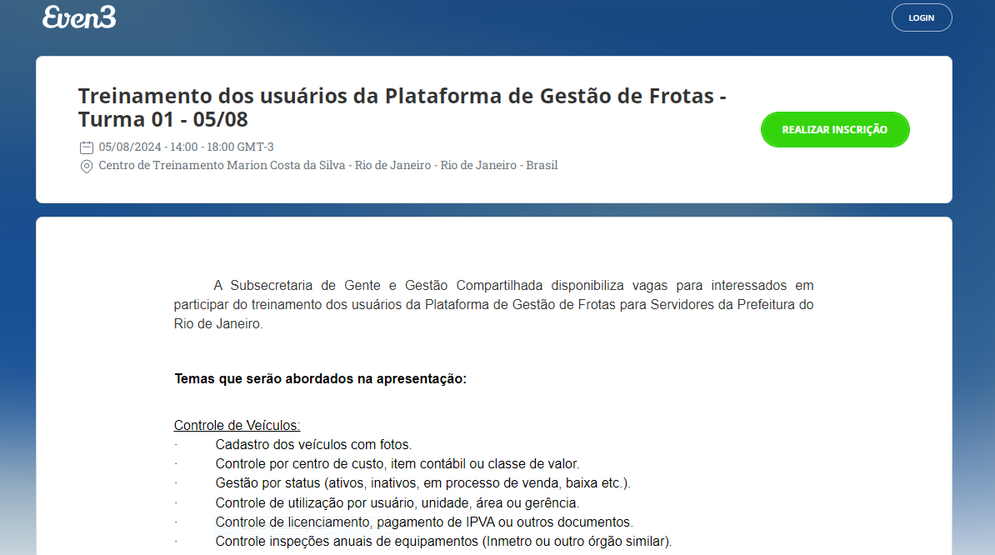

**Inscrições e Participações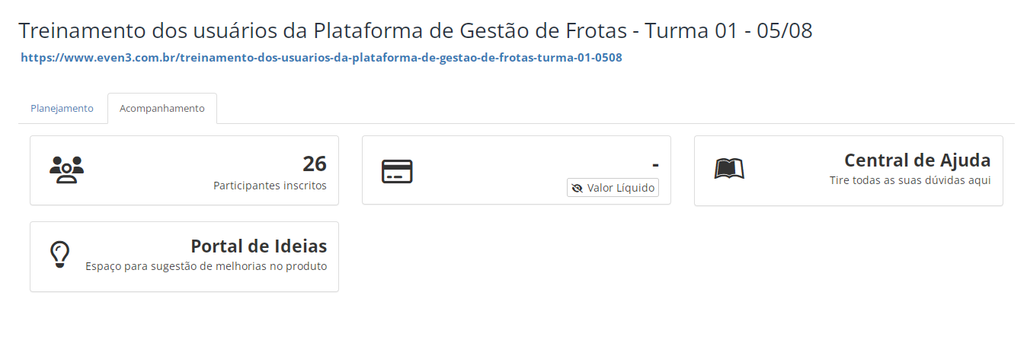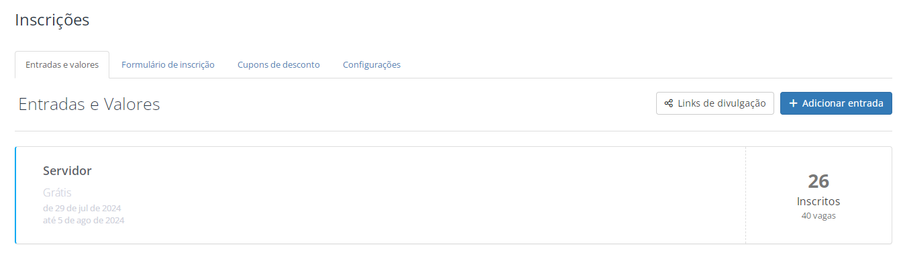**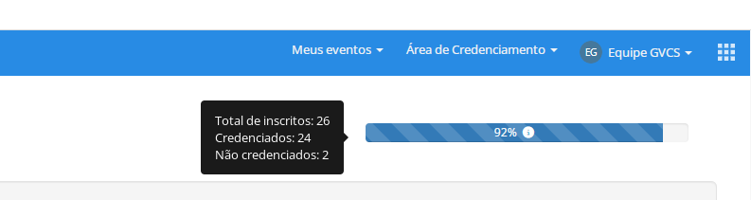

**Avaliação**

**Fotos do evento**

